weber.ton Xtreme 15 l/Eimer 30213

Saint-Gobain Weber

Eigenschaften

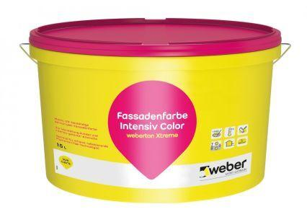

GTIN:

4011361042956

HAN:

400292